

长沙工业学院

实验（训）报告

课程名称 C语言程序设计 | 课程编码 05BJ007

学院 软件工程学院

专业班级 26计科3班
姓名 毛俊中 | 学号 2026030503028

小组成员 无

实验（训）地点 4栋南506

实验（训）时间 2026 年 10 月 22 日

实验（训）类型 □演示性 ☑验证性 □综合性 □设计研究 □其它

指导老师 王雨思

（2025版）

填写说明
一、封面填写
1.“课程名称”与“课程编码”须与教学大纲中完全一致
2.“学院”指学生所在学院
3.“专业班级”须用全称，如电子商务专业1班，写作“电子商务202401班”
4. “小组成员”按实际情况填写，如为个人独立完成的实验（训），则此处填“无”
5. “实验（训）地点”须填写清楚教学楼名称、教室编号及实验（训）室名称，例如“9号栋102物联网技术仿真实训室”
6.“实验（训）时间”须填写完整，例如2024年9月29日完成的实验（训），写作“2024年9月29日”，如果是持续几天完成的实验（训），写作“2024年9月25日至2024年9月30日”
7.“实验（训）类型”须选择表格中列举的一项，并在相应类型前的方框内划√
二、报告内容填写
1.本报告中“实验（训）项目名称”须与实验大纲中实验（训）项目名称保持一致
2.本报告列表中第一项至第四项内容由学生在指导教师指导下填写，学生可以用黑色钢笔或水性笔手工填写，填写内容要求具体、真实，字迹要求工整、清晰，学生也可以填写电子稿后再打印，电子稿文档格式为汉字“宋体（中文正文）小四、固定值21倍行距”、数字 “新罗马字体”
3.以分组形式开展的实验（训）项目，每位学生须根据不同分工撰写各自的实验（训）报告，且内容不得雷同
4.实验（训）报告存在的错误和不足之处，指导教师批改过程中要用红笔予以标注，并给出明确的评语
5.“实验（训）成绩评定”包括评语和分数（等级）两个部分，由实验（训）指导教师用红笔手工填写，评语要与学生报告的分数（等级）相匹配，且不同学生报告的评语不能雷同

实验（训）项目名称 | 顺序结构程序设计实验
一、实验（训）目的
1.能独立编写、编译、链接并运行仅含顺序结构的完整C程序；
2.能根据题目要求正确选择数据类型与格式控制符，保证输入输出结果准确、美观。
二、实验（训）环境（实验或实训仪器设备等）
1.实验设备：计算机一台；
2.开发环境： C语言编译运行环境Dev-C++ 。
三、实验（训）内容（原理、操作步骤等）
（一）格式化输入2个整数，格式化输出这2个数的和、差、积、商
1、任务分析
（1）任务内容：从键盘输入2个整数a、b，计算并格式化输出这2个数的和、差、积、商。
（2）流程图：使用WPS绘制流程图，如下：
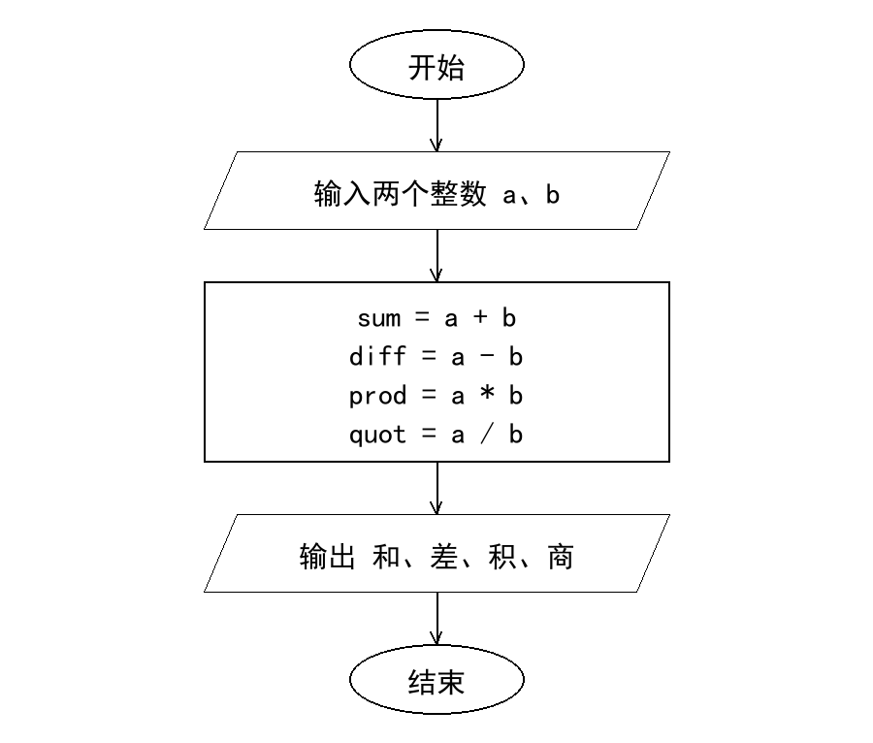
2、具体步骤过程与结果截图
（1）程序编写：
① 包含头文件#include <stdio.h>，定义主函数main；
② 定义整型变量a、b存放输入的两个整数，定义sum、diff、prod分别表示和、差、积，定义浮点型变量quot表示商；
③ 使用printf函数提示用户输入两个整数，使用scanf函数以%d格式读取a、b的值；
④ 分别计算sum=a+b、diff=a-b、prod=a*b、quot=(float)a/b；
⑤ 使用printf函数分别输出和、差、积、商，其中商用%.2f保留两位小数。
（2）编译与测试：
编译程序，错误和警告均为零；运行程序，分别输入6 3、5 2、-8 0进行测试，其中输入-8 0时因除数为0，商出现-inf异常，说明作除法前应判断除数是否为0。运行结果如下：
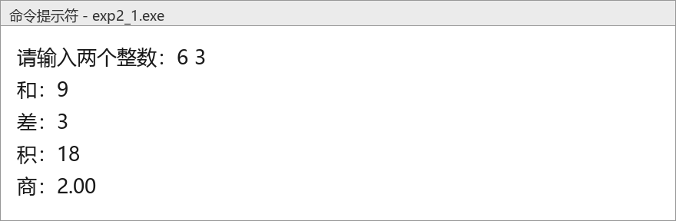
3、原理分析
本程序属于顺序结构，按“输入—计算—输出”的顺序逐条执行。利用scanf和printf完成数据的格式化输入与输出，利用算术运算符+、-、*、/完成和、差、积、商的计算。由于a、b均为整型，a/b执行的是整数除法，会舍去小数部分，所以在计算商时用(float)a/b把操作数强制转换为浮点型，再用%.2f输出，从而保留商的小数部分。输入“-8 0”时商为-inf，体现了除法运算中除数不能为0的边界问题。
4、源码
#include <stdio.h>

int main() {
int a, b, sum, diff, prod;
float quot;

printf("请输入两个整数：");
scanf("%d %d", &a, &b);

sum = a + b;
diff = a - b;
prod = a * b;
quot = (float)a / b;

printf("和：%d\n", sum);
printf("差：%d\n", diff);
printf("积：%d\n", prod);
printf("商：%.2f\n", quot);

return 0;
}
（二）编写圆面积计算器
1、任务分析
（1）任务内容：输入圆的半径r，根据公式S=πr²计算并输出圆的面积（保留2位小数）。
（2）流程图：使用WPS绘制流程图，如下：
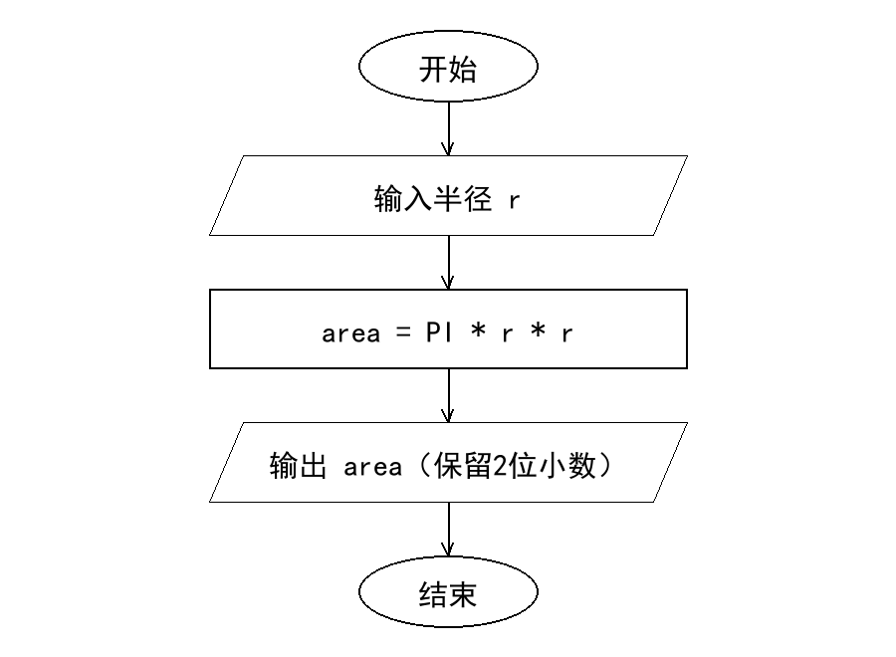
2、具体步骤过程与结果截图
（1）程序编写：
① 包含头文件#include <stdio.h>，用#define定义符号常量PI表示圆周率，定义主函数main；
② 定义浮点型变量r表示半径、area表示面积；
③ 使用printf函数提示用户输入半径，使用scanf函数以%f格式读取r的值；
④ 根据公式area=PI*r*r计算圆的面积；
⑤ 使用printf函数以%.2f格式输出面积。
（2）编译与测试：
编译程序，错误和警告均为零；运行程序，分别输入1、2.5、0进行测试，输出结果与预期一致。运行结果如下：
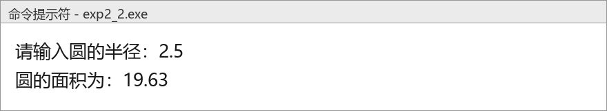
3、原理分析
本程序为顺序结构，按“输入半径—计算面积—输出面积”的顺序执行。圆的面积公式为S=πr²，程序中用#define PI 3.14159定义圆周率，用area=PI*r*r完成面积计算。由于半径和面积都可能含有小数，因此r、area均定义为float类型，输入时用%f格式，输出时用%.2f保留两位小数，使结果准确、格式美观。
4、源码
#include <stdio.h>
#define PI 3.14159

int main() {
float r, area;

printf("请输入圆的半径：");
scanf("%f", &r);

area = PI * r * r;

printf("圆的面积为：%.2f\n", area);

return 0;
}
（三）输入3门课程成绩（int），计算并输出：总分、平均分（保留1位小数）、最高分、最低分
1、任务分析
（1）任务内容：输入3门课程的成绩s1、s2、s3，计算并输出总分、平均分（保留1位小数）、最高分和最低分。
（2）流程图：使用WPS绘制流程图，如下：
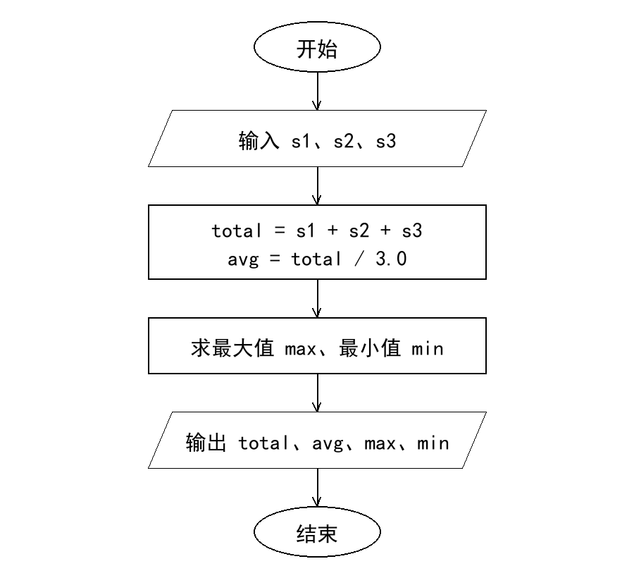
2、具体步骤过程与结果截图
（1）程序编写：
① 包含头文件#include <stdio.h>，定义主函数main；
② 定义整型变量s1、s2、s3、total、max、min，定义浮点型变量avg；
③ 使用printf函数提示输入3门成绩，使用scanf函数以%d格式读取s1、s2、s3；
④ 计算总分total=s1+s2+s3，平均分avg=total/3.0；
⑤ 以s1为初值，用if语句分别与s2、s3比较求出最高分max和最低分min；
⑥ 使用printf函数输出总分、平均分（%.1f）、最高分和最低分。
（2）编译与测试：
编译程序，错误和警告均为零；运行程序，分别输入80 90 100、60 60 60、55 66 44进行测试，计算结果均正确。运行结果如下：
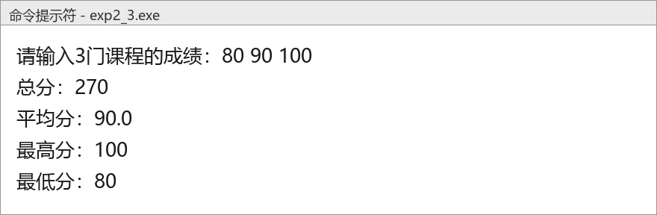
3、原理分析
本程序以顺序结构为主，其中求最大值、最小值用简单的if单分支语句实现：先令max=s1、min=s1，再用s2、s3依次与max、min比较，若更大（或更小）则更新。平均分由total/3.0求得，由于3.0是浮点数，total/3.0执行的是浮点除法，结果保留小数部分，再用%.1f输出，满足保留1位小数的要求。
4、源码
#include <stdio.h>

int main() {
int s1, s2, s3, total, max, min;
float avg;

printf("请输入3门课程的成绩：");
scanf("%d %d %d", &s1, &s2, &s3);

total = s1 + s2 + s3;
avg = total / 3.0;

max = s1;
if (s2 > max) max = s2;
if (s3 > max) max = s3;

min = s1;
if (s2 < min) min = s2;
if (s3 < min) min = s3;

printf("总分：%d\n", total);
printf("平均分：%.1f\n", avg);
printf("最高分：%d\n", max);
printf("最低分：%d\n", min);

return 0;
}
（四）编写进制转换小工具，输入一个十进制整数用十进制、八进制、十六进制分别输出
1、任务分析
（1）任务内容：输入一个十进制整数n，分别以十进制、八进制、十六进制形式输出。
（2）流程图：使用WPS绘制流程图，如下：
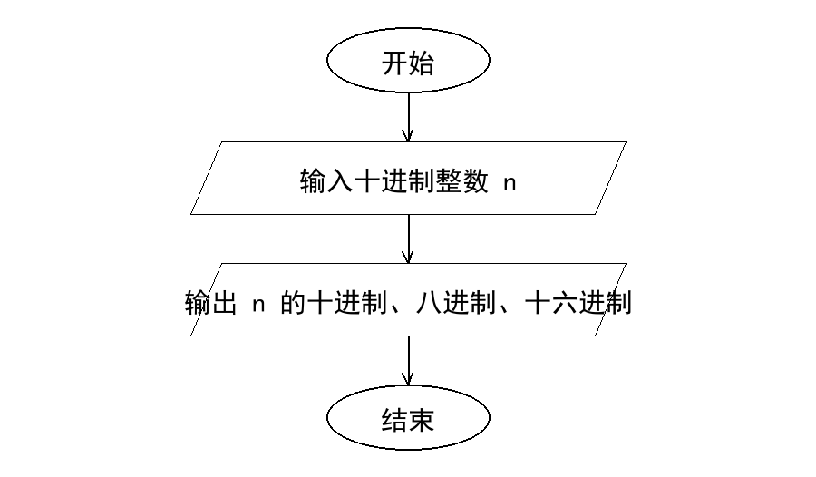
2、具体步骤过程与结果截图
（1）程序编写：
① 包含头文件#include <stdio.h>，定义主函数main；
② 定义整型变量n存放输入的十进制整数；
③ 使用printf函数提示用户输入一个十进制整数，使用scanf函数以%d格式读取n；
④ 使用printf函数分别以%d、%o、%x格式输出n的十进制、八进制、十六进制形式。
（2）编译与测试：
编译程序，错误和警告均为零；运行程序，输入0、255、-1进行测试，观察不同进制下数值的表示形式。运行结果如下：
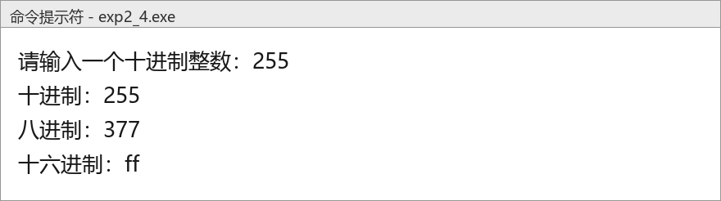
3、原理分析
本程序属于顺序结构，关键在于printf函数的格式控制符：%d以十进制有符号整数输出，%o以八进制无符号整数输出，%x以十六进制小写无符号整数输出。同一个整数用不同的格式控制符输出，即可得到该数在不同进制下的表示。当输入负数时，%o和%x会按无符号数解析该整数的补码形式输出，因此得到较大的数。
4、源码
#include <stdio.h>

int main() {
int n;

printf("请输入一个十进制整数：");
scanf("%d", &n);

printf("十进制：%d\n", n);
printf("八进制：%o\n", n);
printf("十六进制：%x\n", n);

return 0;
}
四、实验（训）总结（实验或实训结果分析、实验或实训中碰到的问题及解决方法、心得等）
1.实验结果分析：
本次实验共完成四个顺序结构C程序，分别实现两个整数的和差积商、圆面积计算、三门课程成绩统计以及十进制到八进制、十六进制的转换。四个程序均按“输入—处理—输出”的顺序执行，编译时错误和警告为零，运行结果与预期一致。通过实验，熟悉了scanf和printf的格式化输入输出方法，掌握了int、float等数据类型的选用以及%d、%f、%.1f、%o、%x等格式控制符的使用，体会到顺序结构程序自上而下、逐条执行的特点。
2.问题：
（1）两个整数相除时，若直接使用a/b，由于两个操作数都是整型，结果会舍去小数部分，导致商不准确；（2）输入“-8 0”这类含0除数的数据时，程序会出现-inf异常，说明程序缺少对除数为0的判断；（3）计算平均分时，若写成total/3（整数3），会丢失小数部分；（4）圆面积、平均分等需要保留小数时，容易把输出格式写错，如把%.2f写成%f或%d。
3.解决方法及心得：
（1）计算商之前，将其中一个操作数强制转换为float，如(float)a/b，使除法按浮点运算进行；同时对除数是否为0进行判断，避免除零异常；（2）计算平均分时用total/3.0，利用浮点数3.0保证结果为浮点型；（3）根据数据类型选择合适的格式控制符：整型用%d，实型用%f，需要保留小数时用%.2f、%.1f，输出八进制、十六进制时分别用%o、%x；（4）编程前先画出流程图，理清输入、处理、输出三个环节，再动手编码，可以减少逻辑错误。通过本次实验，我进一步巩固了顺序结构程序的设计方法，认识到数据类型与格式控制符的匹配对结果正确性的重要影响，也提高了分析问题、调试程序的能力。
实验（训）成绩评定（从实验或实训思路、步骤、结果、总结等方面给出评价）
评价：

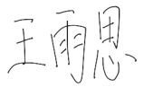
分数（等级）：
评阅教师：
2026 年 10 月 30 日

